## 6　超重和失重

[学习目标]　1.知道测量重力的两种方法.2.知道什么是视重.3.知道什么是超重和失重现象.4.会利用牛顿运动定律分析超重和失重的问题．



一、重力的测量

1．方法一：利用牛顿第二定律

先测量物体做自由落体运动的加速度*g*，再用天平测量物体的质量*m*，利用牛顿第二定律可得*G*＝*mg*.

2．方法二：利用力的平衡条件

将待测物体悬挂或放置在测力计上，使它处于静止状态．这时物体所受的重力和测力计对物体的拉力或支持力的大小相等．

二、超重和失重

1．视重：体重计的示数称为视重，反映了人对体重计的压力．

2．失重

(1)定义：物体对支持物的压力(或对悬挂物的拉力)小于物体所受重力的现象．

(2)产生条件：物体具有竖直向下(选填“竖直向上”或“竖直向下”)的加速度．

3．超重

(1)定义：物体对支持物的压力(或对悬挂物的拉力)大于物体所受重力的现象．

(2)产生条件：物体具有竖直向上(选填“竖直向上”或“竖直向下”)的加速度．

4．完全失重

(1)定义：物体对支持物的压力(或对悬挂物的拉力)等于零的状态．

(2)产生条件：*a*＝*g*，方向竖直向下．

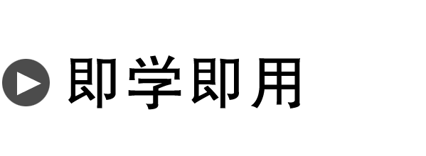

1．判断下列说法的正误．

(1)超重就是物体受到的重力增加了．(　×　)

(2)物体处于完全失重状态时，物体的重力就消失了．(　×　)

(3)物体处于超重状态时，物体一定在上升．(　×　)

(4)物体处于失重状态时，物体可能在上升．(　√　)

2．质量为50 kg的人站在电梯内的水平地板上，当电梯以大小为0.5 m/s2的加速度匀减速上升时，人对电梯地板的压力大小为________ N(*g*取10 m/s2)．

答案　475



一、超重和失重的判断

导学探究　如图1所示，某人乘坐电梯正在向上运动．

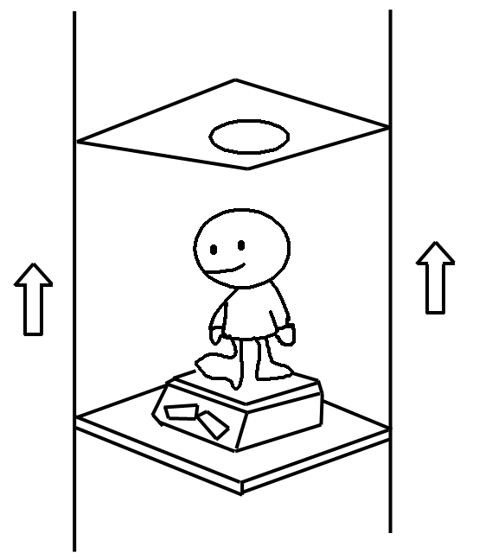

图1

(1)电梯启动瞬间加速度沿什么方向？人受到的支持力比其重力大还是小？电梯匀速向上运动时，人受到的支持力比其重力大还是小？

(2)电梯将要到达目的地减速运动时加速度沿什么方向？人受到的支持力比其重力大还是小？

答案　(1)电梯启动瞬间加速度方向向上，人受到的合力方向向上，所以支持力大于重力；电梯匀速向上运动时，人受到的合力为零，所以支持力等于重力．

(2)减速运动时，因速度方向向上，故加速度方向向下，即人受到的合力方向向下，所以支持力小于重力．

知识深化



1．对视重的理解

当物体挂在弹簧测力计下或放在水平台秤上相对静止时，弹簧测力计或台秤的示数称为“视重”，大小等于弹簧测力计所受的拉力或台秤所受的压力．

当物体处于超重或失重状态时，物体的重力并未变化，只是视重变了．

2．超重、失重的比较

|  |  |  |  |  |
| --- | --- | --- | --- | --- |
| 特征状态 | 加速度 | 视重(*F*)与重力的关系 | 运动情况 | 受力图 |
| 平衡 | *a*＝0 | *F*＝*mg* | 静止或匀速直线运动 |  |
| 超重 | 竖直向上或有竖直向上的分量 | 由*F*－*mg*＝*ma*得*F*＝*m*(*g*＋*a*) >*mg* | 向上加速或向下减速 |  |
| 失重 | 竖直向下或有竖直向下的分量 | 由*mg*－*F*＝*ma*得*F*＝*m*(*g*－*a*) <*mg* | 向下加速或向上减速 |  |
| 完全失重 | *a*＝*g* | *F*＝0 | 自由落体运动、抛体运动 |  |

[深度思考]　在完全失重的情况下，下列仪器中仍然可以使用的有哪些？

①天平　②杆秤　③水银气压计　④弹簧测力计　⑤体温计

答案　工作原理与重力有关的仪器不能使用，如天平、杆秤、水银气压计．此时，弹簧测力计不能用来测重力，但可以测拉力．体温计仍可以使用．

2016年10月17日，“神舟十一号”载人飞船发射成功，如图2所示．宇航员在火箭发射与飞船回收的过程中均要经受超重与失重的考验，下列说法正确的是(　　)

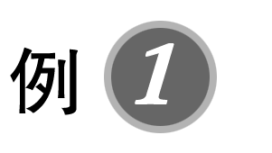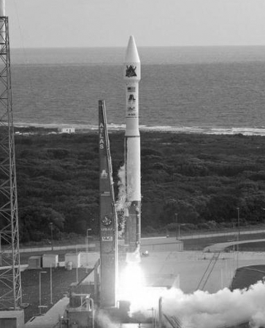

图2

A．火箭加速上升时，宇航员处于超重状态

B．火箭加速上升时，宇航员对座椅的压力小于自身重力

C．在飞船绕地球运行时，宇航员处于完全失重状态，则宇航员的重力消失了

D．飞船落地前减速下落时，宇航员处于失重状态

答案　A

解析　火箭加速上升时，加速度方向向上，根据牛顿第二定律可知宇航员受到的支持力大于自身的重力，宇航员处于超重状态，对座椅的压力大于自身重力，选项A正确，B错误；宇航员处于完全失重状态时，仍然受重力，选项C错误；飞船落地前减速下落时，加速度方向向上，根据牛顿第二定律可知宇航员受到的支持力大于自身的重力，宇航员处于超重状态，选项D错误．



判断超重、失重状态的方法

1．从受力的角度判断：当物体所受向上的拉力(或支持力)大于重力时，物体处于超重状态，小于重力时处于失重状态，等于零时处于完全失重状态．

2．从加速度的角度判断：当物体具有向上的加速度时处于超重状态，具有向下的加速度时处于失重状态，向下的加速度为*g*时处于完全失重状态．

3．注意：超重、失重与物体的运动方向即速度方向无关．

针对训练1　(2021·枣庄三中高一上月考)某同学站在电梯底板上，如图3所示的*v*－*t*图像是计算机显示的电梯在某一段时间内速度变化的情况(竖直向上为正方向)．根据图像提供的信息，可以判断下列说法正确的是(　　)

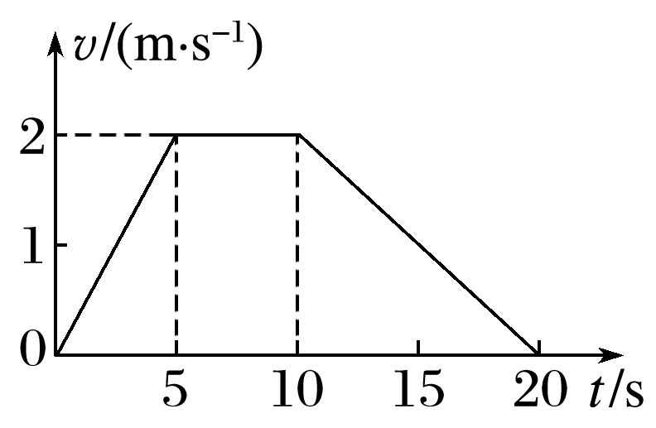

图3

A．在0～20 s内，电梯向上运动，该同学处于超重状态

B．在0～5 s内，电梯在加速上升，该同学处于失重状态

C．在5～10 s内，电梯处于静止状态，该同学对电梯底板的压力等于他所受的重力

D．在10～20 s内，电梯在减速上升，该同学处于失重状态

答案　D

解析　在*v*－*t*图像中，图像的斜率表示加速度，故0～5 s内斜率为正，加速度为正，方向竖直向上，该同学处于超重状态，速度为正，即电梯向上加速运动；在5～10 s过程中，电梯匀速运动，该同学加速度为零，该同学对电梯底板的压力等于他所受的重力，处于平衡状态；10～20 s过程中，斜率为负，加速度竖直向下，速度为正，即电梯在减速上升，该同学处于失重状态，D正确．

如图4所示，*A*、*B*两物体叠放在一起，以相同的初速度上抛(不计空气阻力)．下列说法正确的是(　　)

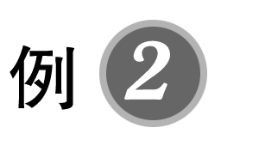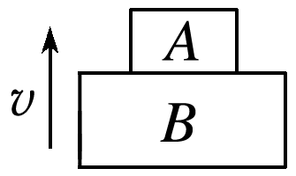

图4

A．在上升和下降过程中*A*对*B*的压力一定为零

B．上升过程中*A*对*B*的压力大于*A*物体受到的重力

C．下降过程中*A*对*B*的压力大于*A*物体受到的重力

D．在上升和下降过程中*A*对*B*的压力均等于*A*物体受到的重力

答案　A

解析　*A*、*B*整体只受重力作用，做竖直上抛运动，处于完全失重状态，不论上升还是下降过程，*A*对*B*均无压力，只有A选项正确．

针对训练2　(2021·无锡市高一上期末)如图5所示，质量为*m*的游客乘坐环形座舱(套装在竖直柱子)，由升降机送上几十米的高处，然后让座舱自由落下，落到一定位置时，制动系统启动，到地面时刚好停下．已知座舱开始下落时的高度为76 m，当落到离地面28 m的位置时开始制动做匀减速运动．不计空气阻力，重力加速度为*g*，则此过程中下列说法中正确的是(　　)

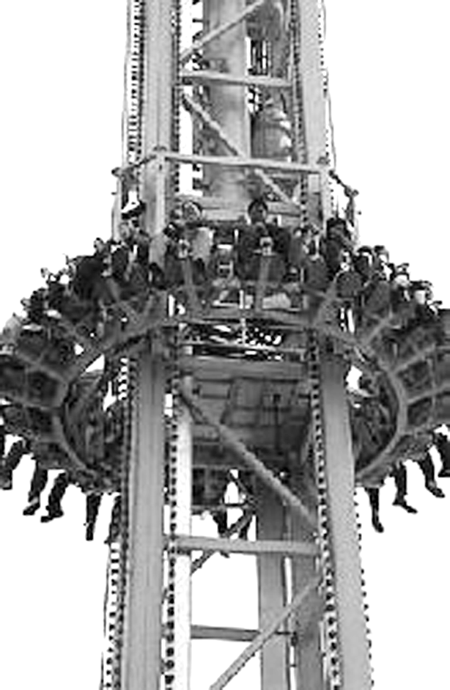

图5

A．当座舱落到离地面50 m时，座舱对游客的作用力大小等于*mg*

B．当座舱落到离地面50 m时，座舱对游客的作用力大小大于*mg*

C．当座舱落到离地面20 m时，座舱对游客的作用力大小大于*mg*

D．当座舱落到离地面20 m时，座舱对游客的作用力大小小于*mg*

答案　C

解析　当座舱落到离地面50 m时，座舱处于自由落体过程中，所以座舱对游客的作用力大小等于0，A、B错误；当座舱落到离地面20 m时，制动系统已启动，座舱匀减速下落，游客处于超重状态，所以座舱对游客的作用力大小大于*mg*，C正确，D错误．



1．完全失重状态的说明：在完全失重状态下，平时一切由重力产生的物理现象都将完全消失，比如物体对支持物无压力、摆钟停止摆动、液柱不再产生向下的压强等，靠重力才能使用的仪器将失效，不能再使用(如天平、液体压强计等)．

2．完全失重时重力本身并没有变化．

二、超重、失重的有关计算

解决超重和失重问题的一般思路

超重和失重现象的实质就是牛顿第二定律的应用，解答有关问题时：

(1)分析物体运动的加速度方向；

(2)判断物体处于超重状态还是失重状态；

(3)对物体进行受力分析；

(4)利用牛顿第二定律分析和求解．

质量为60 kg的人站在升降机中的体重计上，如图6所示，重力加速度*g*取10 m/s2，当升降机做下列各种运动时，求体重计的示数．

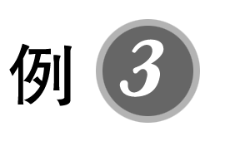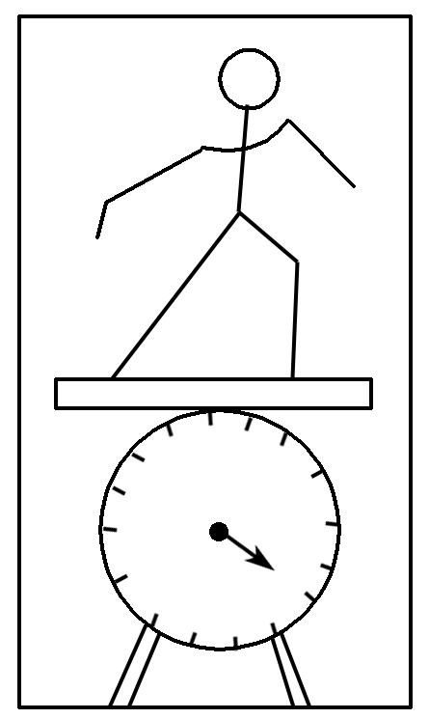

图6

(1)匀速上升；

(2)以4 m/s2的加速度加速上升；

(3)以5 m/s2的加速度加速下降．

答案　(1)600 N　(2)840 N　(3)300 N

解析　(1)当升降机匀速上升时，由平衡条件得：

*F*N1＝*mg*＝600 N，

由牛顿第三定律得，人对体重计压力为600 N，即体重计示数为600 N.

(2)当升降机以*a*1＝4 m/s2的加速度加速上升时，由牛顿第二定律得：*F*N2－*mg*＝*ma*1，

则*F*N2＝*mg*＋*ma*1＝840 N

由牛顿第三定律得，人对体重计的压力为840 N，即体重计示数为840 N.

(3)当升降机以*a*2＝5 m/s2的加速度加速下降时，由牛顿第二定律得：*mg*－*F*N3＝*ma*2，

则*F*N3＝*mg*－*ma*2＝300 N，

由牛顿第三定律得，人对体重计的压力为300 N，即体重计示数为300 N.

三、超重、失重的综合应用

1．若加速度方向向上(或斜向上)，物体处于超重状态；若加速度方向向下(或斜向下)，物体处于失重状态．

2．若系统中某一部分有向上或向下的加速度，则系统整体也处于超重或失重状态．

如图7所示，质量为*M*的斜面体始终处于静止状态，重力加速度为*g*，当质量为*m*的物体以加速度*a*沿斜面加速下滑时有(　　)

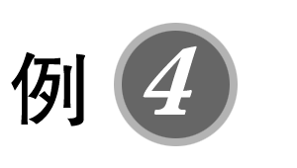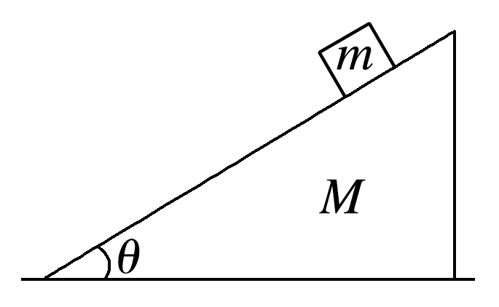

图7

A．地面对斜面体的支持力大于(*M*＋*m*)*g*

B．地面对斜面体的支持力等于(*M*＋*m*)*g*

C．地面对斜面体的支持力小于(*M*＋*m*)*g*

D．由于不知道*a*的具体数值，无法判断地面对斜面体的支持力的大小与(*M*＋*m*)*g*的关系

答案　C

解析　对*M*和*m*组成的系统，当*m*具有向下的加速度而*M*保持平衡时，可以认为系统的重心向下运动，故系统具有向下的加速度，处于失重状态，所受到的地面的支持力小于系统的重力．

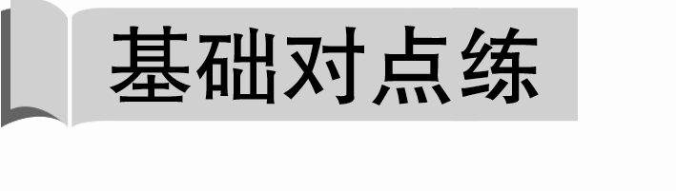

考点一　超重和失重的分析和判断

1．下列有关超重与失重的说法正确的是(　　)

A．体操运动员双手握住单杠吊在空中静止不动时处于失重状态

B．蹦床运动员在空中上升和下降过程中都处于失重状态

C．举重运动员在举起杠铃后静止不动的那段时间内处于超重状态

D．完全失重就是物体失去了重力

答案　B

解析　体操运动员双手握住单杠吊在空中静止不动时单杠对运动员的拉力等于运动员的重力，运动员既不处于超重状态也不处于失重状态，A错误；蹦床运动员在空中上升和下降过程中都有方向竖直向下的加速度，都处于失重状态，B正确；举重运动员在举起杠铃后静止不动的那段时间内地面对运动员和杠铃的支持力等于运动员和杠铃的重力，运动员和杠铃既不处于超重状态也不处于失重状态，C错误；不论是超重、失重或是完全失重，物体所受的重力都没有发生改变，D错误．

2.(2020·浙江温州名校高一上期末)如图1所示为游乐场中的一种大型游乐设施跳楼机，它可以使人体验超重和失重．参加游戏的游客被安全带固定在座椅上，由升降机从静止开始经历加速、匀速、减速过程，将座椅提升到一定高度处，然后由静止释放，落到一定位置时，制动系统启动，座椅做减速运动，下降到某一高度时停下．在上述过程中，关于座椅中的人所处的状态，下列判断正确的是(　　)

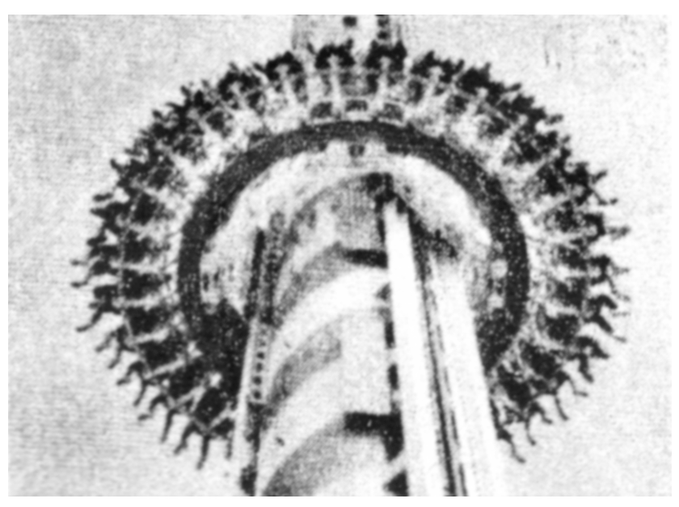

图1

A．在座椅上升的整个过程中人都处于超重状态

B．在座椅减速上升的过程中人处于超重状态

C．在座椅下降的整个过程中人都处于失重状态

D．在座椅减速下降的过程中人处于超重状态

答案　D

解析　在座椅加速上升的过程中人处于超重状态，减速上升的过程中人的加速度的方向向下，处于失重状态，故A、B错误；在座椅减速下降的过程中人所受重力小于座椅对人向上的支持力，所以加速度向上，人处于超重状态，故C错误，D正确．

3.如图2所示，*A*、*B*两人用安全带连接在一起，从飞机上跳下进行双人跳伞运动，不计空气对人的阻力，下列说法正确的是(　　)

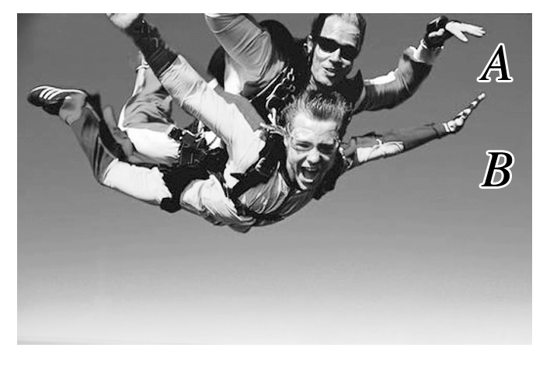

图2

A．在降落伞未打开的下降过程中，安全带的作用力一定为零

B．在降落伞未打开的下降过程中，安全带的作用力大于*B*的重力

C．在降落伞未打开的下降过程中，安全带的作用力等于*B*的重力

D．在降落伞打开后减速下降过程中，安全带的作用力小于*B*的重力

答案　A

解析　降落伞未打开时，*A*、*B*两人一起做自由落体运动，处于完全失重状态，则*A*、*B*之间安全带的作用力为0，A正确，B、C错误；降落伞打开后，*A*、*B*减速下降，加速度向上，则*A*、*B*处于超重状态，对*B*有：*F*T－*mg*＝*ma*，即*F*T＝*mg*＋*ma*>*mg*，故D错误．

4．(2021·宿迁市高一上期末)某同学站在电梯中的体重计上，电梯静止时体重计示数如图3甲所示，电梯运行过程中体重计的示数如图乙所示．由图乙可知此时电梯可能正在(　　)

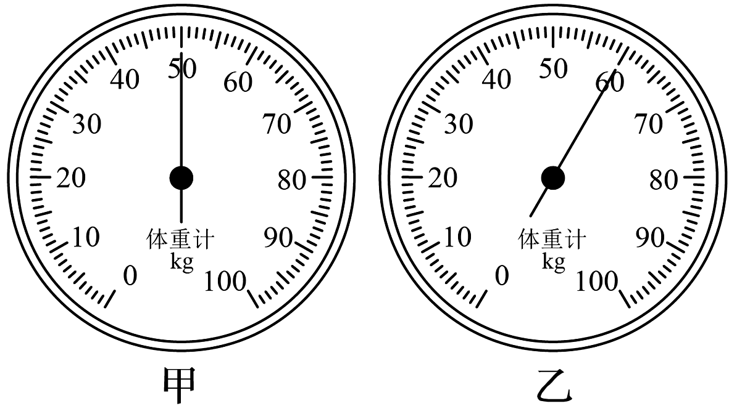

图3

A．加速上升 B．减速上升

C．加速下降 D．匀速下降

答案　A

5.(2020·泰兴中学、南菁高中普通班第二次联考)一质量为*m*的乘客乘坐竖直电梯开始下楼，其位移*x*与时间*t*的关系图像如图4所示．乘客所受支持力的大小用*F*N表示，速度大小用*v*表示．重力加速度大小为*g*.以下判断正确的是(　　)

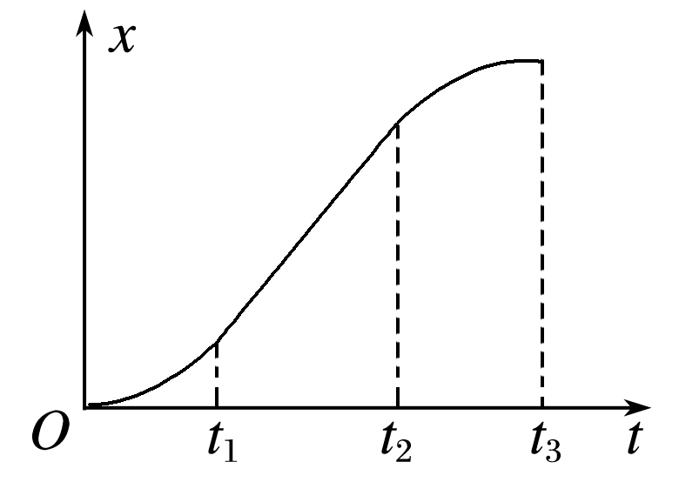

图4

A．0～*t*1时间内，*v*增大，*F*N>*mg*

B．*t*1～*t*2时间内，*v*减小，*F*N<*mg*

C．*t*2～*t*3时间内，*v*增大，*F*N<*mg*

D．*t*2～*t*3时间内，*v*减小，*F*N>*mg*

答案　D

考点二　超重、失重的有关计算

6．(2020·浙江省高一期末)小明为了研究超重和失重现象，站在电梯内水平放置的体重计上，小明质量为55 kg，电梯由启动到停止的过程中，下列说法正确的是(　　)

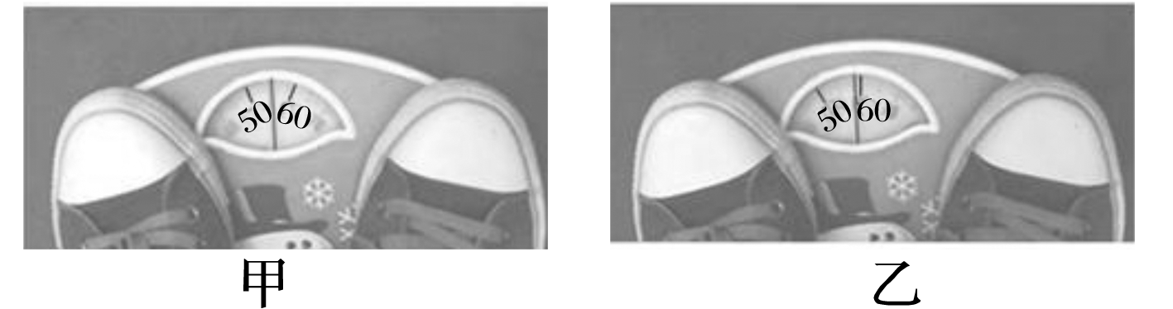

图5

A．由图5甲可知电梯此时一定处于静止状态

B．由图乙可知小明此时一定向下加速运动

C．由图乙可知电梯此时一定处于加速上升状态

D．由图乙可知电梯此时的加速度约为0.7 m/s2

答案　D

解析　由题图甲可知小明处于平衡状态，电梯此时处于静止或匀速运动状态，A错误；由题图乙可知小明处于超重状态，有向上的加速度，则电梯向上加速或向下减速，B、C错误；此时小明受到的支持力大小为*F*N＝59×10 N＝590 N，则加速度大小为*a*＝≈0.7 m/s2，D正确．

7.如图6所示，在某次无人机竖直送货实验中，无人机的质量*M*＝1.5 kg，货物的质量*m*＝1 kg，无人机与货物间通过轻绳相连．无人机以恒定动力*F*＝30 N使货物从地面开始加速上升，不计空气阻力，重力加速度取*g*＝10 m/s2.则(　　)

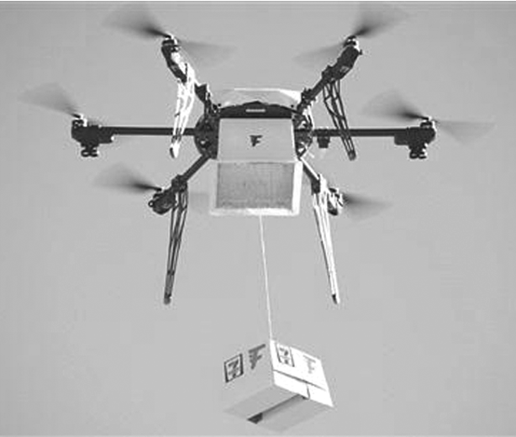

图6

A．货物加速上升时处于失重状态

B．货物加速上升时的加速度*a*＝20 m/s2

C．货物加速上升时轻绳上的拉力*F*T＝10 N

D．货物加速上升时轻绳上的拉力*F*T＝12 N

答案　D

8．如图7甲所示，质量为*m*＝60 kg的同学，双手抓住单杠做引体向上，他的重心的速率随时间变化的图像如图乙所示，*g*取10 m/s2，由图像可知(　　)

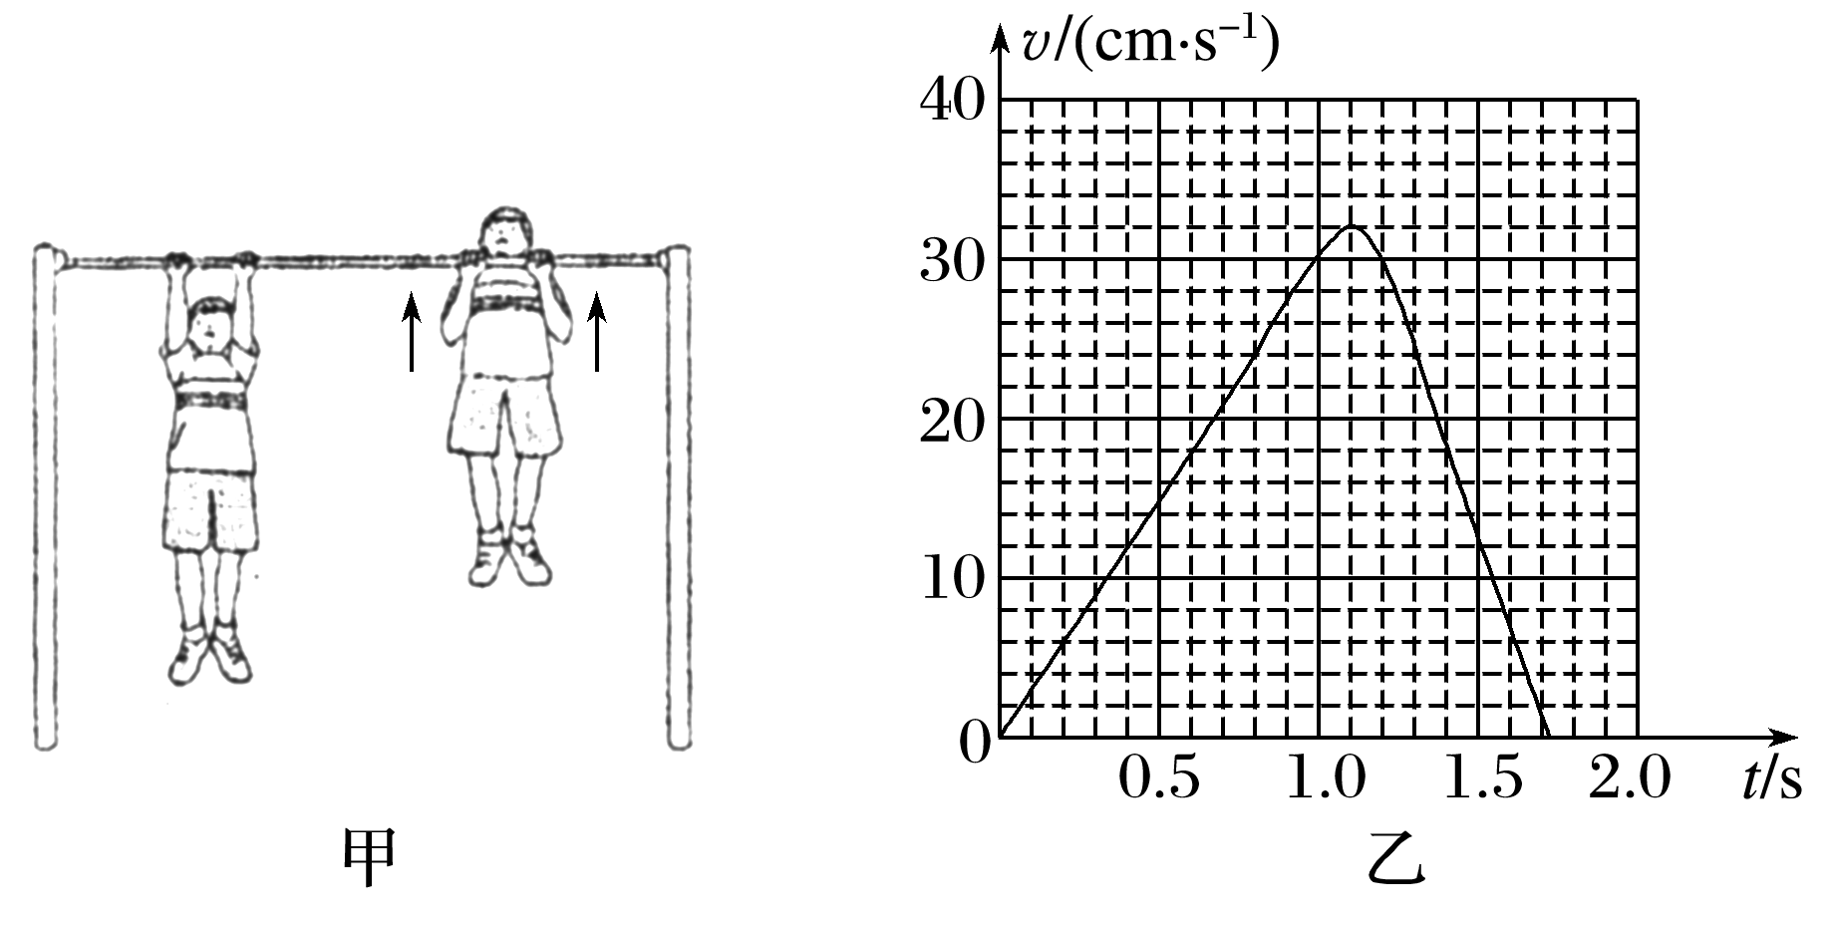

图7

A．*t*＝0.5 s时，他的加速度为3 m/s2

B．*t*＝0.4 s时，他处于超重状态

C．*t*＝1.1 s时，他受到单杠的作用力的大小是620 N

D．*t*＝1.5 s时，他处于超重状态

答案　B

解析　根据速度－时间图像斜率表示加速度可知，*t*＝0.5 s时，他的加速度为0.3 m/s2，A错．*t*＝0.4 s时他向上加速运动，加速度方向向上，他处于超重状态，B对．*t*＝1.1 s时他的加速度为0，他受到的单杠的作用力刚好等于重力600 N，C错．*t*＝1.5 s时他向上做减速运动，加速度方向向下，他处于失重状态，D错．

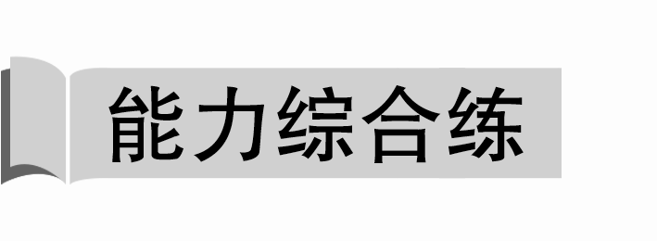

9．(2020·北京市石景山区高一上学期期末)某志愿者站在力传感器上分别完成下蹲和站起动作，计算机同时采集相应的数据，如图8所示，这是做其中一个动作时，力传感器的示数随时间变化的情况，下面判断正确的是(　　)

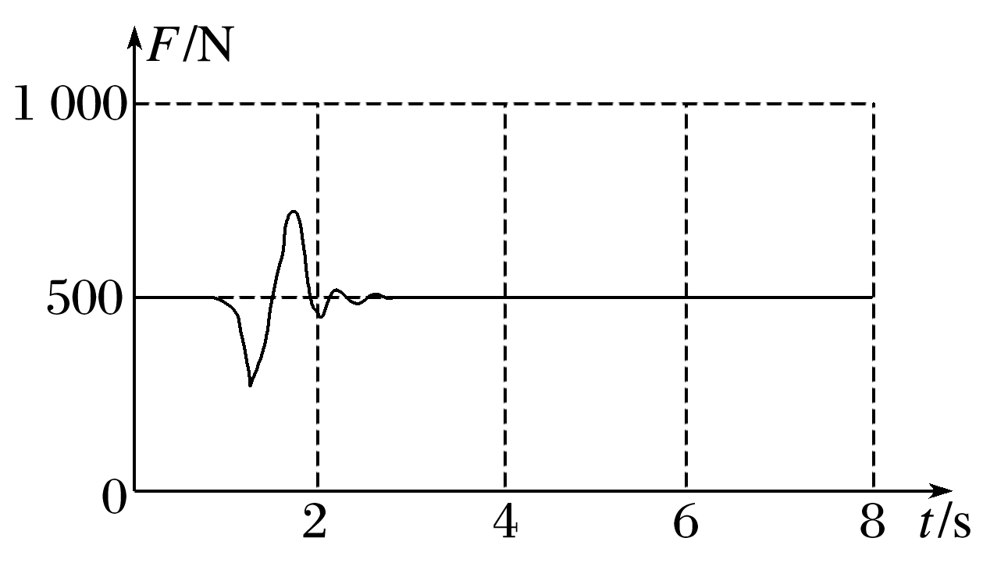

图8

A．这是站起过程，先失重后超重

B．这是站起过程，先超重后失重

C．这是蹲下过程，先失重后超重

D．这是蹲下过程，先超重后失重

答案　C

解析　根据题图可知，加速度先向下后向上，而蹲下过程，先向下加速运动，再向下减速到停止，加速度先向下再向上，先失重后超重，故C正确，A、B、D错误．

10．某人在地面上最多能举起60 kg的重物，要使此人在升降机中最多能举起100 kg的重物，已知重力加速度*g*取10 m/s2，则下列说法可能正确的是(　　)

A．升降机正加速上升，加速度大小为4 m/s2

B．升降机正加速下降，加速度大小为4 m/s2

C．升降机正减速下降，加速度大小为4 m/s2

D．升降机正减速上升，加速度大小为6 m/s2

答案　B

解析　某人在地面上最多能举起60 kg的物体，则知此人的最大举力为*F*＝*mg*＝60×10 N＝600 N．在升降机中，对重物根据牛顿第二定律有*m*′*g*－*F*＝*m*′*a*，解得*a*＝*g*－＝(10－) m/s2＝4 m/s2，方向竖直向下，故升降机应减速上升或加速下降，加速度大小为4 m/s2.

11.(2021·山东青岛高一月考)如图9所示，小球*B*放在真空容器*A*内，球*B*的直径恰好等于正方体*A*的棱长，将它们以初速度*v*0竖直向上抛出，下列说法中正确的是(　　)

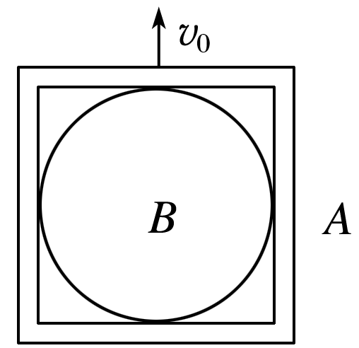

图9

A．若不计空气阻力，上升过程中，*A*对*B*有向上的支持力

B．若考虑空气阻力，上升过程中，*A*对*B*的压力向上

C．若考虑空气阻力，下落过程中，*B*对*A*的压力向下

D．若不计空气阻力，下落过程中，*B*对*A*的压力向下

答案　C

解析　将容器以初速度*v*0竖直向上抛出后，若不计空气阻力，以整体为研究对象，由牛顿第二定律知加速度为*g*，再以容器*A*为研究对象，上升和下落过程其所受合力等于其重力，则*B*对*A*没有压力，*A*对*B*也没有支持力，故A、D错误．若考虑空气阻力，以整体为研究对象，上升过程，根据牛顿第二定律有*f*＋*mg*＝*ma*，则上升过程加速度大于*g*；再以球*B*为研究对象，*B*的加速度大于*g*，根据牛顿第二定律，*B*受到的合力大于重力，故*B*受重力和向下的压力，*A*对*B*的压力向下，故B错误．若考虑空气阻力，以整体为研究对象，下落过程，根据牛顿第二定律有*mg*－*f*′＝*ma*′，则下落过程加速度小于*g*，再以*B*为研究对象，根据牛顿第二定律*B*受到的合力小于重力，故*B*受重力和向上的力，即*A*对*B*的支持力向上，*B*对*A*的压力向下，故C正确．

12.若货物随升降机运动的*v*－*t*图像如图10所示(竖直向上为正)，则货物受到升降机的支持力*F*随时间*t*变化的图像可能是(　　)

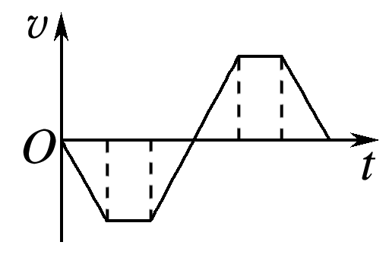

图10

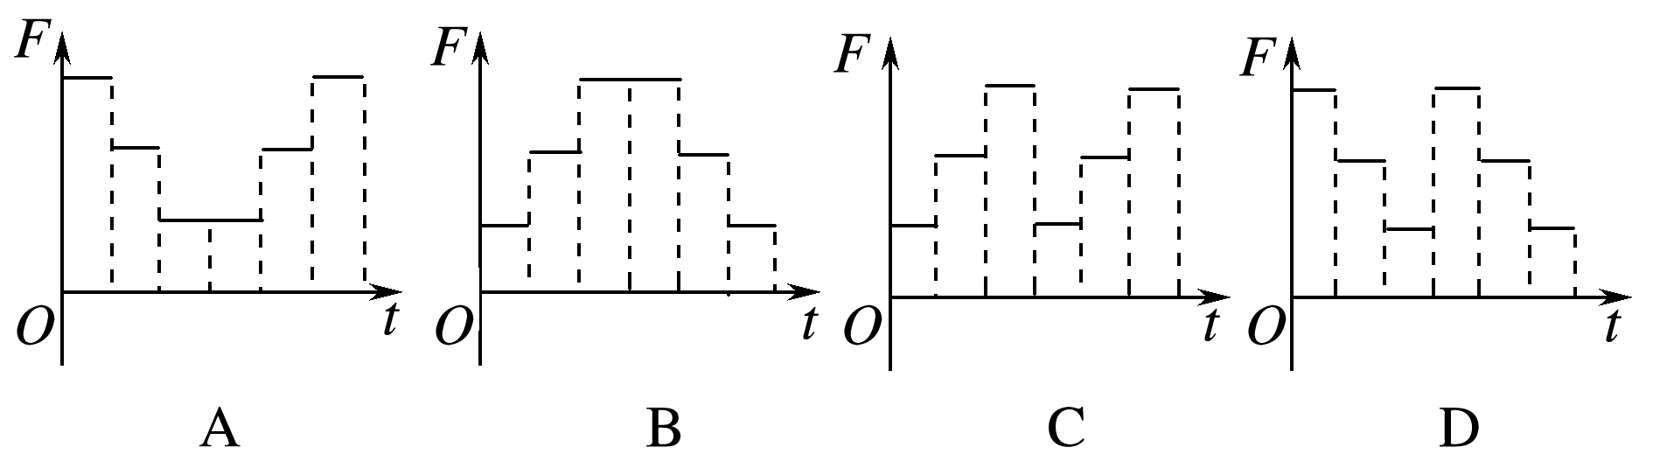

答案　B

解析　将整个运动过程分解为六个阶段．第一阶段货物先向下做匀加速直线运动，根据牛顿第二定律得*mg*－*F*＝*ma*，解得*F*＝*mg*－*ma*<*mg*；第二阶段货物做匀速直线运动，*F*＝*mg*；第三阶段货物向下做匀减速直线运动，根据牛顿第二定律得*F*－*mg*＝*ma*，解得*F*＝*mg*＋*ma*>*mg*；第四阶段货物向上做匀加速直线运动，根据牛顿第二定律得*F*－*mg*＝*ma*，解得*F*＝*mg*＋*ma*>*mg*；第五阶段货物做匀速直线运动，*F*＝*mg*；第六阶段货物向上做匀减速直线运动，根据牛顿第二定律得*mg*－*F*＝*ma*，解得*F*＝*mg*－*ma*<*mg*.故B正确，A、C、D错误．

13．在电梯中，把一物体置于水平台秤上，台秤与力传感器相连，电梯先从静止加速上升，然后又匀速运动一段时间，最后停止运动；传感器的屏幕上显示出其所受的压力与时间的关系图像，如图11所示(*g*取10 m/s2)，则：

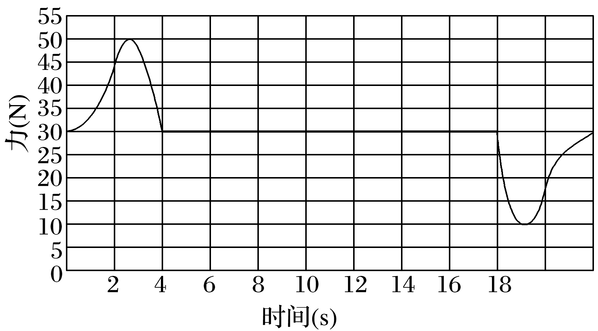

图11

(1)电梯在启动阶段经历了多长时间的加速上升过程？

(2)该物体的重力是多少？电梯在超重和失重时物体的重力是否变化？

(3)算出电梯在超重和失重时的最大加速度分别是多大？

答案　(1)4 s　(2)30 N　不变　(3) m/s2　 m/s2

解析　(1)由题图可知：电梯在启动阶段经历了4 s加速上升过程．

(2)根据题意知，在4～18 s时间内，物体随电梯一起匀速运动，由平衡条件及牛顿第三定律知，台秤受的压力大小和物体的重力相等，即*G*＝30 N

根据超重和失重的本质知物体的重力不变

(3)超重时：台秤对物体的支持力最大为50 N，

由牛顿第二定律得*F*合＝*ma*1，则

*a*1＝＝ m/s2＝ m/s2，

方向竖直向上

失重时：台秤对物体的支持力最小为10 N

由牛顿第二定律得*F*合′＝*ma*2，则

*a*2＝＝ m/s2＝ m/s2，

方向竖直向下．

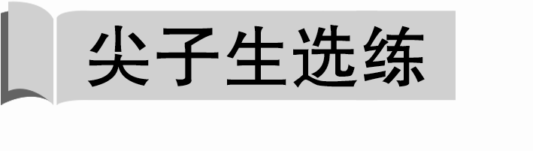

14.(2020·绵阳市高一上期末)小明同学用台秤研究人在竖直升降电梯中的超重与失重现象．他在地面上用台秤称得自己的体重为500 N，再将台秤移至电梯内称其体重，电梯从*t*＝0时由静止开始运动到*t*＝11 s时停止，得到台秤的示数*F*随时间*t*变化的图像如图12所示，*g*取10 m/s2.下列说法正确的是(　　)

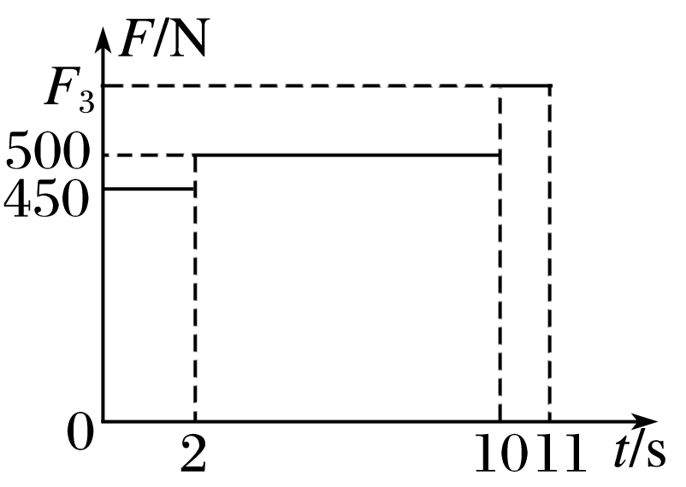

图12

A．在0～2 s内，小明处于超重状态

B．在0～2 s内，小明加速度大小为1 m/s2

C．在10～11 s内，台秤示数为*F*3＝800 N

D．在0～11 s内，电梯通过的距离为18 m

答案　B

解析　由题图可知，在0～2 s内，台秤对小明的支持力为*F*1＝450 N，由牛顿第二定律有*mg*－*F*1＝*ma*1，解得*a*1＝1 m/s2，加速度方向竖直向下，故小明处于失重状态，故A错误，B正确；设在10～11 s内小明的加速度为*a*3，时间为*t*3＝1 s,0～2 s的时间为*t*1＝2 s，则*a*1*t*1＝*a*3*t*3，解得*a*3＝2 m/s2，由牛顿第二定律有*F*3－*mg*＝*ma*3，解得*F*3＝600 N，故C错误；0～2 s内位移*x*1＝*a*1*t*12＝2 m，2～10 s内位移*x*2＝*v*匀*t*2＝*a*1*t*1*t*2＝16 m,10～11 s内位移*x*3＝*a*3*t*32＝1 m，小明运动的总位移*x*＝*x*1＋*x*2＋*x*3＝19 m，故D错误．